|  |  |  |
| --- | --- | --- |
| **Cód Reachtanna Ghníomhaireacht Iompair na Sualainne** |  | Gníomhaireacht Iompair na Sualainne |

Comhairle ghinearálta Ghníomhaireacht Iompair na Sualainne maidir le díolúintí le haghaidh turais a bhfuil feithiclí leathana acu agus feithiclí a bhfuil ualaí doroinnte leathana orthu;

arna ghlacadh ar 5 april 2024.

TSFS 2024:16

Arna fhoilsiú ar  
19 Aibreán 2024

TRÁCHT AR BHÓITHRE

Glacann Gníomhaireacht Iompair na Sualainne[1] an chomhairle ghinearálta seo a leanas:

Ginearálta

1 Baineann an chomhairle ghinearálta seo le scrúdú a dhéanamh ar iarratais ar dhíolúintí ó fhorálacha maidir le leithead feithiclí nó cónaisc feithiclí i gCaibidil 4, Roinn 15 den Reachta um Thrácht ar Bhóithre (1998:1276) agus i rialacháin tráchta áitiúla arna n-eisiúint de bhua Chaibidil 10, Roinn 1, an dara mír, pointe 20 den Ordanás sin.

2 Tá forálacha i gCaibidil 13, Ranna 3-5 den Reachta um Thrácht ar Bhóithre (1998:1276) lena n-údaraítear d’údaráis scrúdú a dhéanamh ar iarratais ar dhíolúintí ó rialacha tráchta agus ar na coinníollacha faoinar féidir díolúintí a dheonú.

3 I rialacháin agus i gcomhairle ghinearálta Ghníomhaireacht Iompair na Sualainne (TSFS 2023:36) maidir le turais a bhfuil ualaí doroinnte leathana acu, tá forálacha maidir le díolúintí chun ualaí doroinnte leathana a iompar ag a bhfuil uasmhéid 350 ceintiméadar ar leithead.

Sainmhínithe

4 Tá an bhrí chéanna leis na téarmaí a úsáidtear sa chomhairle ghinearálta seo agus atá leo san Gnímh um Cheadúnais Tiomána (1998:488), san Gnímh um Shainmhínithe um Thrácht ar Bhóithre (2001:559), san Gníomh Coimhdithe um Iompar ar Bhóithre (2004:1167), san Reachta um Thrácht ar Bhóithre (1998:1276) agus san Ordanás (2001:651) maidir le Sainmhínithe ar Thrácht ar Bhóithre.

Coinníollacha maidir le díolúintí a dheonú

Deimhniú bealaigh

5 Má tá leithead na feithicle níos mó ná 450 ceintiméadar, nó más mó ná 350 ceintiméadar an leithead agus má tá an airde iomlán níos mó ná 450 ceintiméadar, ba cheart don iarratasóir tuairisc a chur i gceangal chun an bealach a sheiceáil (deimhniú bealaí). Ba cheart an bealach agus aon chonstaicí intuartha ar an mbóthar a bheith soiléir ón gcur síos.

### **Feithiclí leathana agus iompar leathan ualaí doroinnte**

6 Níor cheart díolúintí a dheonú ach amháin i gcás turais a bhfuil feithiclí acu:

— mar gheall ar a bhfeidhm, ní mór dóibh a bheith níos leithne ná 260 ceintiméadar; nó

—iompar, nó déantar iad a oiriúnú go speisialta d’iompar, ualaí doroinnte leathana agus, dá bhrí sin, is gá iad a bheith níos leithne ná 260 cm nuair a bhíonn siad neamhualaithe.

### Comhairliúchán

Údaráis bhainistíochta bóithre

7 Sula ndéanfar cinneadh maidir le díolúine, ba cheart deis a thabhairt d’údaráis bainistíochta bóithre eile a ndéanann an díolúine difear dóibh a dtuairimí a thabhairt ar an ábhar.

#### údarás Póilíneachta na Sualainne;

8 I gcás inar mó leithead feithicle nó cónaisc feithiclí ná 450 ceintiméadar, ba cheart deis a thabhairt d’Údarás Póilíneachta na Sualainne barúil a thabhairt an féidir díolúintí a dheonú gan sábháilteacht ar bhóithre a chur i mbaol nó aon mhíchaoithiúlacht shuntasach eile a chruthú.

#### An t-údarás a d’eisigh rialacháin tráchta áitiúil

9 Sula ndeonófar díolúine ó rialacháin tráchta áitiúla lena mbaineann rialacha speisialta tráchta a shrianann leithead nó fad mótarfheithiclí, cónaisc feithiclí nó ualaí seachas mar a cheadaítear i gCaibidil 4, Ranna 15, 17 nó 17ú den Reachta um Thrácht ar Bhóithre (1998:1276), ba cheart dul i gcomhairle leis an údarás a d’eisigh na rialacháin.

Tréimhse bhailíochta agus ré an iompair

Tréimhse bhailíochta

10 Má tá eisceacht le deonú le haghaidh turas aonair, ba cheart an tréimhse bailíochta a chinneadh de ghnáth ar bhealach a cheadaíonn an turas a dhéanamh laistigh de mhí amháin. Má bhaineann an díolúine le turais iolracha, níor cheart an tréimhse bailíochta a bheith níos faide ná cúig bliana.

### Fad an iompair

11 Má tá an leithead níos mó ná 310 ceintiméadar, níor cheart díolúine faoi Chaibidil 13, Roinn 3 den Reachta um Thrácht ar Bhóithre (1998:1276) a dheonú:

—i gcás inar féidir a bheith ag súil le trácht trom, amhail le linn na huaire an chloig i mór-cheirtleáin agus in aice leo, le linn mórimeachtaí áitiúla agus le haghaidh codanna de laethanta a bhaineann le laethanta saoire móra amhail an Cháisc, Lár an tSamhraidh agus an Nollaig; nó

— do thurais sa Luan dorcha go dtí an Aoine, ó 6 am go 9 am agus ó 3 pm go 8 pm.

Coinníollacha sa chinneadh

12 Ba cheart go mbeadh cinntí coinníollach, mar shampla:

— sula dtosóidh an turas, go bhfionnfaidh an tiománaí go bhfuil an bealach inseolta, agus oibreacha bóthair, bacainní ingearacha agus cliathánacha agus imthosca intuartha eile dá samhail á gcur san áireamh;

—ní tharlaíonn an t-iompar nuair a laghdaítear an infheictheacht go mór mar gheall ar dhálaí aimsire amhail ceo dlúth, sneachta trom nó bánú; agus

—comhlíonadh na gceanglas maidir le marcáil agus lampa rabhaidh i gcomhréir le 15–25.

13 I gcás turais le feithiclí atá níos faide ná 310 cm, ach nach mó ná 450 ceintiméadar, ba cheart an cinneadh, de bhreis ar 12, a bheith faoi réir coinníollacha i gcomhréir le hAirteagal 26–37.

14 I gcás turais le feithiclí níos leithne ná 450 ceintiméadar, ba cheart an cinneadh, de bhreis ar 12, a bheith faoi réir coinníollacha i gcomhréir le 26–39.

### **Marcáil**

15 Feithiclí nó cónaisc feithiclí, ar mó ná 260 cm a leithead, tá siad feistithe le lampaí rabhaidh agus marcáilte le lampaí eile, comharthaí marcála leithid, comharthaí rabhaidh agus frithchaiteoirí mar a leagtar amach in 16, 19–21 agus 24.

Tá comharthaí, lampaí agus frithchaiteoirí i riocht go bhfuil siad suntasach agus intuigthe d’úsáideoirí bóthair eile. Tá comharthaí marcála leithid agus comharthaí rabhaidh le feiceáil go soiléir ón tosach agus ón gcúl.

Nuair a bhíonn tú ag taisteal san oíche, ag dusk nó ag breacadh an lae agus ar shlí eile nuair is gá sin de réir na haimsire nó imthosca eile, beidh na comharthaí rabhaidh soilsithe. Níl comharthaí marcála leithid ar chraenacha soghluaiste ná ar mhótarthrealamh CE soilsithe.

I bhFíor 1 den Iarscríbhinn tugtar samplaí den chaoi ar cheart ualaí a theilgeann go cliathánach ón bhfeithicil a mharcáil chun go mbeidh siad le feiceáil go soiléir ón tosach agus ón gcúl.

#### Comharthaí marcála leithead

16 Ar fheithiclí ar mó a leithead neamhualaithe ná 260 ceintiméadar, tá comharthaí marcála leithid suite ar imill sheachtracha na feithicle.

Ar fheithiclí le hualaí a shaothraíonn go cliathánach ón bhfeithicil, níl ciumhaiseanna seachtracha chomharthaí an mharcóra leithid sa treo cothrománach suite laistigh d’imeall forimeallach an ualaigh. I dtreo an ualaigh, cuirtear na comharthaí roimh an gcuid sin den ualach nó ar an gcuid sin den ualach is cúis leis an leithead incheadaithe a shárú.

Is iondúil nach mbíonn na comharthaí suite níos mó ná 2.0 méadar os cionn an charrbhealaigh.

I bhFíor 1 den Iarscríbhinn tugtar samplaí de shuí iomchuí na gcomharthaí marcála leithid sa treo cothrománach.

I bhFíor 2 den Iarscríbhinn tugtar samplaí de shuíomh iomchuí na gcomharthaí i bhfadtreo an ualaigh.

17 Na comharthaí

1. beidh páirceanna dearga agus bána acu gach re seach le huillinn 45-60 $°$ agus atá 7-10 gceintiméadar ar leithead;

2. réimsí den leithead céanna a bheith acu, cé is moite de na réimsí is forimeallaí;

3. atá E-mharcáilte i gcomhréir le Rialacháin ECE 104 nó 150; agus

4. suite ionas go mbeidh na páirceanna fána amach agus síos ón bhfeithicil nó ón ualach.

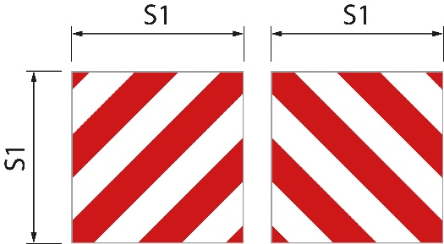18 Tá na méideanna seo a leanas ag na comharthaí.

|  |  |  |
| --- | --- | --- |
| Comharthaí cearnacha | Figiúr 1 | Tá S1 ar a laghad 0.42 méadar. Is é 1:1 an cóimheas idir leithead agus airde |
| Comharthaí dronuilleogach | Figiúr 2 | Go bhfuil S1 0.28 méadar ar a laghad agus go bhfuil S2 0.56 mhéadar ar a laghad. Is é 1:2 an cóimheas idir leithead agus airde. |
| Comharthaí dronuilleogach | Figiúr 3 | Tá S1 0.14 méadar agus S2 0.8 méadar |

Figiúr 1

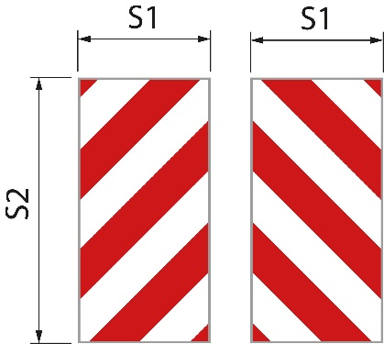Figiúr 2.

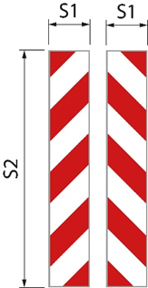

Figiúr 3

D’fhéadfadh méideanna éagsúla a bheith ag na comharthaí marcála leithid ar chraein shoghluaiste agus ar threalamh innealta soghluaiste CE ná mar a shonraítear thuas agus féadfar iad a dhéanamh mar ghreamáin.

#### Aonaid ualaigh tanaí a mharcáil

19 Maidir le déanacha, boird, leaca tógála agus aonaid ualaigh thanaí eile den chineál céanna, chomh maith le comharthaí marcála leithid ag an tosaigh agus ag an gcúl, cuirtear comhartha nó a chomhionann ar fáil ar na codanna sin den ualach a mbíonn leithead níos mó mar thoradh orthu. Tá dathanna dearga agus bána air gach re seach agus dromchla infheicthe 250 ceintiméadar² ar a laghad;

Ní bheidh feidhm ag an gcéad mhír má chuirtear na comharthaí marcála leithid in aice leis an ualach ag gobadh amach. Léirítear an bhrí atá le ‘in aice leis an ualach ag gobadh amach’ i bhFíor 2 den Iarscríbhinn.

#### Lampaí agus frithchaiteoirí

20 Nuair a bhíonn tú ag taisteal san oíche, ag titim na hoíche nó ag breacadh an lae agus ar shlí eile nuair is gá sin de réir na haimsire nó imthosca eile, beidh ciumhais fhorimeallach na feithicle nó an ualaigh marcáilte le lampaí agus frithchaiteoirí. Tá an mharcáil tosaigh agus cúil araon le dhá lampa ar gach taobh. Ag an tosaigh, taispeánann na lampaí solas bán ar aghaidh agus le frithchaiteoirí bána. Ar chúl, taispeánann na lampaí solas dearg siar agus frithchaiteoirí dearga orthu.

Tá na lampaí suite os cionn agus faoi bhun na gcomharthaí marcála leithead agus chomh gar agus is féidir don imeall seachtrach. Tá déine lonrúil acu ionas gur féidir iad a fheiceáil go soiléir ar fhad 300 méadar.

Níl lampaí ná frithchaiteoirí dá dtagraítear sa chéad mhír feistithe ar chraenacha soghluaiste ná ar threalamh mótair.

#### Comharthaí rabhaidh

21 Bíonnan fheithicil nó an cónasc feithiclí feistithe le comharthaí rabhaidh ag an tosaigh agus ar chúl.

Beidh an comhartha tosaigh suite faoi bhun chiumhais íochtarach an ghaothscátha nó ní bheidh ciumhais íochtarach an chomhartha níos mó ná 2.0 méadar os cionn an charrbhealaigh.

22 Tá an méid seo a leanas ag na comharthaí:

1. dath bonn buí atá retro-fhrithchaiteach;

2. teorainn dhearg fluaraiseach atá 5.5 cheintiméadar ar leithead; agus

3. téacs sa chló Tratexsvart le méid téacs de 0.17 méadar.

23 Tá na méideanna seo a leanas ag na comharthaí.

|  |  |  |
| --- | --- | --- |
| Comharthaí le ró amháin. | Figiúr 1 | Go bhfuil S1 1.2 méadar ar a laghad agus go bhfuil S2 0.4 mhéadar ar a laghad. Is é 3:1 an cóimheas idir leithead agus airde |
| Comharthaí le dhá ró. | Figiúr 2 | Go bhfuil S1 0.6 méadar ar a laghad agus go bhfuil S2 0.5 mhéadar ar a laghad. |

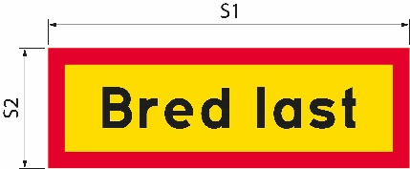Má mhéadaítear méid an chomhartha, méadaíonn méid an téacs agus leithead na teorann dá réir sin.

Figiúr 1.

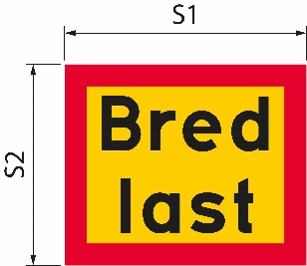Figiúr 2

|  |  |
| --- | --- |
| Bred last | Ualach leathan |

### Lampa rabhaidh

24 Tá lampa rabhaidh amháin ar a laghad feistithe ar an bhfeithicil nó ar an gcónasc feithiclí.

25 Ní athraítear na lampaí rabhaidh ach amháin nuair a bhíonn níos mó ná lána tráchta amháin á n-úsáid ag an bhfeithicil nó ag an gcónasc feithiclí ag an am.

Coinníollacha breise maidir le turais le feithiclí nó cónaisc feithiclí is faide ná 310 ceintiméadar

Lampa rabhaidh

26 Agus tú ag taisteal san oíche, ag an dusk nó ag breacadh an lae agus ar shlí eile nuair is gá sin de bharr aimsir nó imthosca eile, cuirtear na lampaí rabhaidh, chomh maith le 25, ar siúl.

### Feithicil rabhaidh ghuaise

27 Tugann feithicil rabhaidh ghuaise rabhadh d’úsáideoirí bóthair eile a bhaineann leis an bhfeithicil nó leis an gcónasc feithiclí leathan.

Tiomáineann an fheithicil rabhaidh ghuaise taobh thiar den fheithicil nó den chónasc feithiclí agus lánaí scartha ag deighilteoir, bacainn airmheánach nó a coibhéis ar bhóithre. Mura bhfuil aon deighilt fhisiceach idir na lánaí, tiomáineann sé os comhair na feithicle nó an chónaisc feithicle ina ionad sin.

Ach amháin i limistéir fhoirgnithe, is ionann an fad idir an fheithicil rabhaidh ghuaise agus an t-iompar agus tuairim is 200 méadar. I limistéir fhoirgnithe, tá an t-achar níos giorra.

28 Tugann feithicil rabhaidh ghuaise rabhadh maidir le trí fheithicil nó cónasc feithiclí ar a mhéad.

29 Is gluaisteán paisinéara nó leoraí é an fheithicil rabhaidh ghuaise nach mó a meáchan iomlán ná 4.5 tona. Níl feithicil nasctha ag an bhfeithicil.

#### Ceadúnas tiomána

30 Go bhfuil ceadúnas tiomána C1 nó C ag tiománaí na feithicle rabhaidh.

#### Comharthaí rabhaidh

31 Marcáiltear an fheithicil rabhaidh ghuaise le comharthaí rabhaidh. Tá na comharthaí suite níos airde ná imeall uachtair an ghaothscátha agus tá siad le feiceáil go soiléir ón tosaigh agus ón gcúl. Tá na comharthaí i riocht chomh mór sin go bhfuil siad faoi deara agus intuigthe d’úsáideoirí bóthair eile. Agus tú ag taisteal san oíche, ag an dusk nó ag breacadh an lae agus ar shlí eile nuair a cheanglóidh an aimsir nó imthosca eile é, tá na comharthaí rabhaidh soilsithe.

32 Tá an méid seo a leanas ag na comharthaí:

1. dath bonn buí atá retro-fhrithchaiteach;

2. teorainn dhearg fluaraiseach atá 5.5 cheintiméadar ar leithead; agus

3. téacs sa chló Tratexsvart le méid téacs de 0.17 méadar.

33 Tá an mhéid seo a leanas ag na comharthaí.

Tá S1 1.2 méadar ar a laghad agus tá S2 0.4 méadar ar a laghad (Fíor 1). Is é 3:1 an cóimheas idir leithead agus airde.

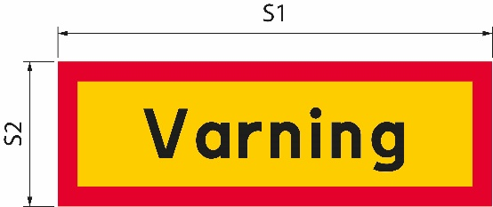Má mhéadaítear méid an chomhartha, méadaíonn méid an téacs agus leithead na teorann dá réir sin.

Figiúr 1

|  |  |
| --- | --- |
| Varning | Rabhadh |

#### Lampa rabhaidh

34 Tá lampa rabhaidh amháin ar a laghad feistithe san fheithicil rabhaidh ghuaise.

35 Agus tú ag taisteal faoi sholas an lae, ní athraítear an lampa rabhaidh ach amháin nuair a chuireann an fheithicil leathan nó an cónasc feithiclí isteach ar lána le haghaidh tráchta atá ag teacht.

36 Nuair a bhíonn tú ag taisteal san oíche, ag titim na hoíche nó ag breacadh an lae agus ar shlí eile nuair is gá sin de réir na haimsire nó imthosca eile, beidh an lampa rabhaidh ar siúl i gconaí.

### Cumarsáid idir an fheithicil rabhaidh ghuaise agus an cónasc leathan feithicle nó feithiclí

37 Is féidir le tiománaithe i bhfeithicil rabhaidh ghuaise agus i bhfeithicil leathan nó i gcónasc feithiclí cumarsáid a dhéanamh le chéile trí nasc raidió nó fón póca. Is féidir leis na tiománaithe cumarsáid a dhéanamh lena chéile i dteanga a bhfuil siad ábalta a thuiscint.

Coinníollacha breise maidir le turais le feithiclí níos leithne ná 450 ceintiméadar

38 Tá an t-iompar á thionlacan ag coimhdeacht iompair de bhóthar nó ag póilíní. Má tá an t-iompar le tionlacan ag na póilíní, ba cheart treoir a bheith sa chinneadh go rachfar i dteagmháil le hÚdarás Póilíneachta na Sualainne seachtain amháin ar a laghad roimh an iompar atá beartaithe.

39 Áirithíonn tiománaí an iompair go bhfuil nasc raidió nó teileafóin bunaithe le tiománaí na feithicle rabhaidh ghuaise, an choimhdeacht iompair de bhóthar atá ag tionlacan nó na póilíní. Déanann siad cumarsáid le chéile i dteanga a thuigeann siad go léir.

___________

Tagann an chomhairle ghinearálta seo in ionad chomhairle ghinearálta Údarás Bóithre na Sualainne (VVFS 2000:126) maidir le díolúintí ó fhorálacha an Reacht um Thrácht ar Bhóithre (1998:1276) maidir le leithead feithiclí agus comhairle ghinearálta Ghníomhaireacht Iompair na Sualainne (TSFS 2009:64) maidir le díolúintí do thurais a bhfuil feithiclí leathana acu.

Thar ceann Ghníomhaireacht Iompair na Sualainne  
JONAS BJELFVENSTAM  
Pär Ekström  
(Bóthar agus iarnród)

Arna fhoilsiú ag: Kristina Nilsson, Gníomhaireacht Iompair na Sualainne, Norrköping ISSN 2000-1975

### Iarscríbhinn

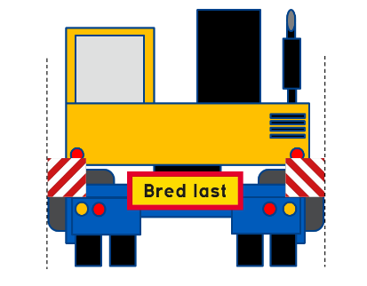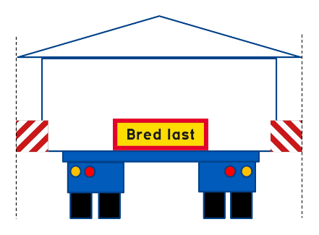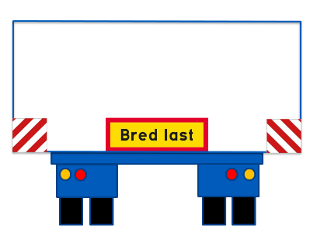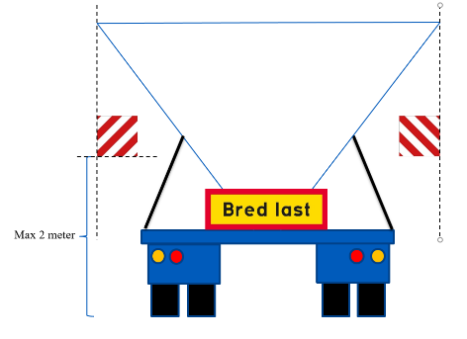Figiúr 1. Suíomh na gcomharthaí marcála leithid sa treo cothrománach.

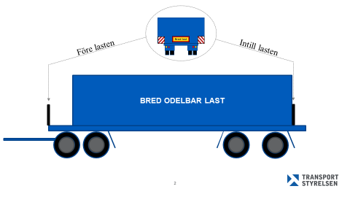Figiúr 2. Seasamh na comharthaí marcála leithid sa treo as ceann a chéile ar an ualach.

|  |  |
| --- | --- |
| Bred last | Ualach leathan |
| Före lasten | Roimh an ualach |
| Intill lasten | In aice leis an ualach |
| BRED ODELBAR LAST | UALACH DOROINNTE LEATHAN |

1. Féach Treoir (AE) 2015/1535 ó Pharlaimint na hEorpa agus ón gComhairle an 9 Meán Fómhair 2015 lena leagtar síos nós imeachta chun faisnéis a sholáthar i réimse na rialachán teicniúil agus na rialacha maidir le seirbhísí na Sochaí Faisnéise.